Como usar bizops

1. Entrar no Link > <https://dynatrace.github.io/BizOpsConfigurator/#begin>
2. Gerar Token no Dynatrace para inserir no BizOps ( está no menu a esquerda no final escrito settings, depois vá no menu escrito Integration e selecionar Dynatrace API
3. Inserir a URL da sua conta do Dynatrace
4. Ao entrar faça deploy

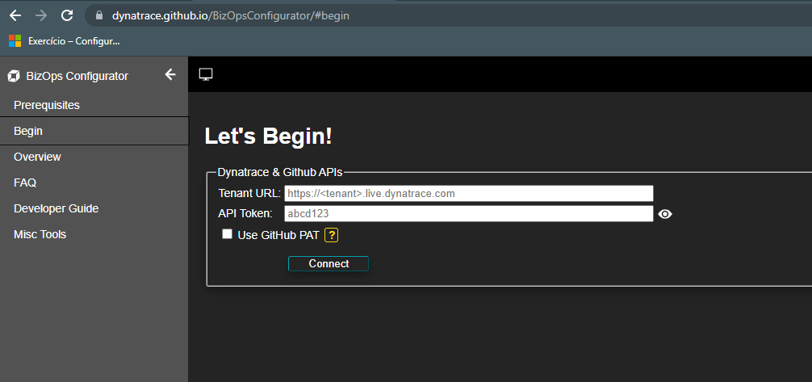

Na versão do API2 selecionar conforme a imagem e gerar o token

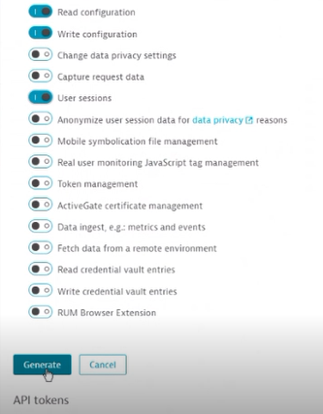

Anote em um lugar seguro o token pois depois não conseguirá pegar

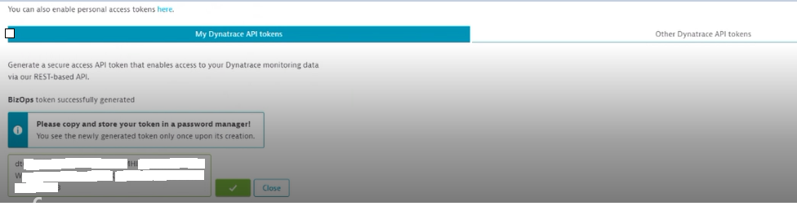

Após entrar clique em Deploy

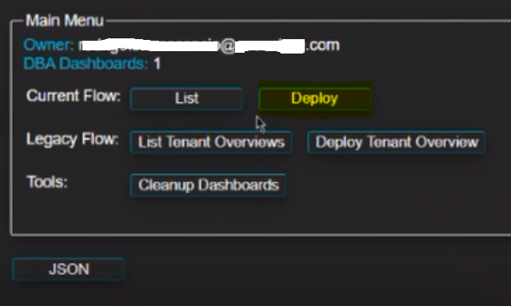

Seleciona o tipo de dashboard que deseja criar e Next

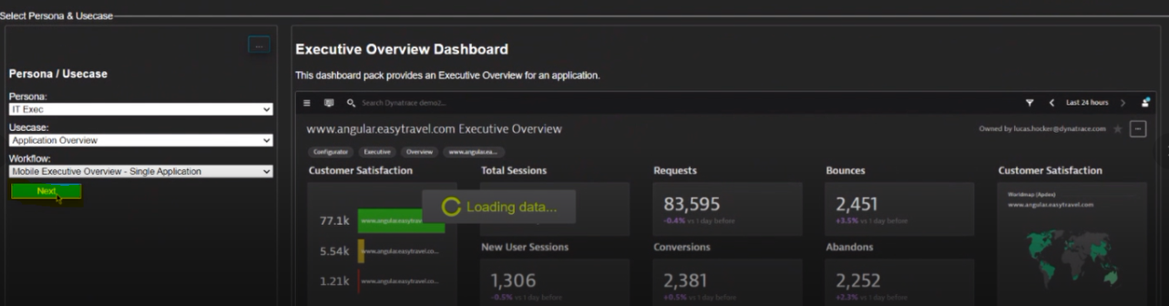

Cadastre o nome do dashboard e coloque o nome da applicação que ele deve pegar as informações para criar o dashboard

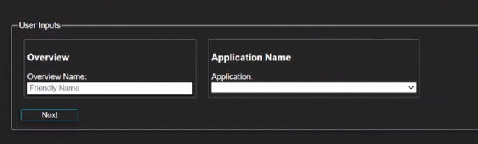

Antes de Salvar (done) – confirme se está com a opção de compartilhar e publicar o dashboard

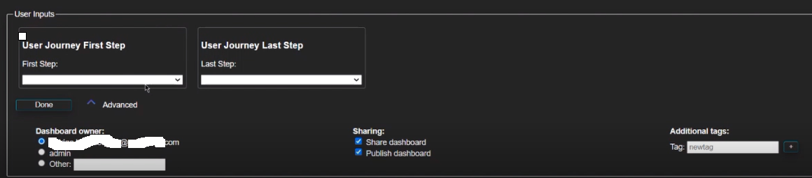

Pode ver direto na sua conta o dashboard criado ou clique no link

